SESIÓN DE APRENDIZAJE N° 02


4° GRADO
UNIDAD 1
“Planificamos un texto expositivo sobre metas de aprendizaje”.

- DATOS GENERALES:

I.E. | Fecha | Duración | Docente
JORGE BASADRE | 30/03/26 | 4h | LUCY ALINA QUISPE QUISPE
Área | UDA | Semana | Grado
Comunicación | 01 | 3 | 4° grado

- PROPÓSITOS DE APRENDIZAJE:

Propósito: | Planificamos un texto expositivo sobre las metas de aprendizaje.
Competencia | Capacidades | Desempeños precisados | Campo temático
Escribe diversos tipos de textos escritos en su lengua materna. | Adecúa el texto a la situación comunicativa. | Adecúa el texto expositivo a la situación comunicativa considerando el propósito comunicativo, el tipo textual y las características del género discursivo, así como el formato y el soporte.  Elige estratégicamente el registro formal o informal adaptándose a los destinatarios y seleccionando diversas fuentes de información complementaria. | La adecuación  Las clases de tildes

Evaluación de los aprendizajes
Evidencia | Criterios | Instrumento
Plan de escritura del texto expositivo sobre metas de aprendizaje | - Adecúa el texto expositivo a la situación comunicativa considerando el propósito comunicativo.  - Adecúa el texto expositivo al formato y soporte.  - Elige estratégicamente el registro formal e informal, adaptándose a los destinatarios. | Lista de Cotejo

Competencias Transversales | Capacidad | Desempeño Precisado
Se desenvuelve en entornos virtuales generados por las TIC. | Interactúa en entornos virtuales. | Optimiza el desarrollo de proyectos cuando configura diversos entornos virtuales de software y hardware de acuerdo con determinadas necesidades cuando reconoce su identidad digital, con responsabilidad y eficiencia.
Gestiona su aprendizaje de manera autónoma | Monitorea y ajusta su desempeño durante el proceso de aprendizaje. | Evalúa de manera permanente los avances de las acciones propuestas en relación con su eficacia y la eficiencia de las estrategias usadas para alcanzar la meta de aprendizaje, en función de los resultados, el tiempo y el uso de los recursos. Evalúa con precisión y rapidez los resultados y si los aportes que le brindan los demás le ayudarán a decidir si realizará o no cambios en las estrategias para el éxito de la meta de aprendizaje

Enfoque Transversal | Valores | Acciones Observables
DE DERECHOS | Responsabilidad | Los docentes promueven oportunidades para que las y los estudiantes asuman responsabilidades diversas y los estudiantes las aprovechan, tomando en cuenta su propio bienestar y el de la colectividad.

- SECUENCIA DIDÁCTICA:

Momento de la mediación y retroalimentación de los aprendizajes
Materiales Impresos |  | Materiales Concretos (manipulativos) | Materiales Digitales
- Fichas de Aplicación.  - Imágenes. |  | - Banner de propósitos.  - Banner de acuerdos.  - Material didáctico enmicado | - Videos didácticos.  - Smarphone, laptop.  - Juegos interactivos.
Momentos | Actividades Estratégicas
I  N  I  C  I  O  15 minutos | SALUDO Y BIENVENIDA:  - Saludamos cálida y afectuosamente a los estudiantes, y les damos la bienvenida a una nueva aventura de aprendizaje.  MOTIVACIÓN, SABERES PREVIOS Y PROBLEMATIZACIÓN:  - Despertamos el interés de los estudiantes mediante un diálogo en torno a la interrogante ¿Qué significa el éxito para ti?, para ello se les solicita que trabajen las Actividades previas - ficha de aplicación, luego los llevamos a la reflexión de sus saberes previos con las siguientes interrogantes:  - ¿Qué aspectos crees que son importantes para alcanzar el éxito?  - ¿Consideras que el éxito es algo objetivo o subjetivo?  - ¿Qué personas consideras exitosas en tu entorno y por qué?  - Fomentamos la problematización para generar el conflicto cognitivo mediante la pregunta:  📂 ¿De qué manera el texto expositivo podría ayudarnos a aconsejar a alguien que se siente fracasado en su búsqueda del éxito?  PROPÓSITO Y ORGANIZACIÓN:  - Dialogamos con los estudiantes sobre sus respuestas y damos a conocer el propósito de aprendizaje para acompañar que los estudiantes comprendan y reflexionen sobre lo que van aprender: Planificamos un texto expositivo sobre las metas de aprendizaje.  - Se comenta a los estudiantes, cuáles son las actividades que vamos a trabajar durante el desarrollo de nuestra sesión para lo cual se completa el formato de propósitos. (anexo 1 para el docente) y se comenta los criterios por los cuales van ser evaluados.  - Luego preguntamos a los estudiantes cuales serán nuestros acuerdos de convivencia para poder lograr el propósito. Se consensua los acuerdos de convivencia a tener en cuenta para garantizar que toda la sesión se desarrolle de manera adecuada y sin quiebres. Mediante el Anexo para el docente 2 y los plasmamos en un lugar visible del aula para que sean tomados en cuenta y evaluar su cumplimiento.
D  E  S  A  R  R  O  L  L  O  95 minutos | GESTIÓN Y ACOMPAÑAMIENTO:  Trabajo Colaborativo  Planificación del texto:  - Solicitamos a los estudiantes que identifiquen la actividad 01 de la ficha de aplicación para recordar y reforzar las ideas sobre la infografía, sus características y su función. Hacen uso del subrayado lineal para identificar palabras clave (doble línea), ideas principales (una línea) y palabras cuyo significado desconocen (diferente color).  - Se realiza una lectura comentada. El docente brinda retroalimentación respondiendo preguntas y despejando dudas del auditorio.  Trabajo Individual  - Solicitamos a los estudiantes que identifiquen en su ficha la actividad 02 de la ficha de aplicación para planificar la redacción del texto expositivo.  - RETROALIMENTACIÓN: Se brinda acompañamiento y retroalimentación a los estudiantes durante el desarrollo de la actividad 2 promoviendo prácticas de autoevaluación y/o heteroevaluación.  - Pedimos a los estudiantes que compartan sus respuestas en plenario y las orientaciones del docente y se brinda aportes constructivos para la mejora de este.  Trabajo Colaborativo  - Los estudiantes conforman equipos de trabajo mediante la dinámica tarjetas de frases: Prepara tarjetas de con diferentes frases incompletas y se reparte a cada uno. Los estudiantes deben buscar a los compañeros que tengan la misma frase para formar su grupo.  - Los estudiantes trabajan la actividad 03 de la ficha de aplicación sobre la adecuación y la claridad para ello acompañamos la reflexión, en equipos.  Trabajo Individual  - Finalmente, desarrollan la actividad 04 de la ficha de aplicación en la que realizarán el primer borrador del texto expositivo.
C  I  E  R  R  E  25 minutos | AUTOEVALUACIÓN:  - Se solicita a los estudiantes conforme concluyan con su evidencia que lo evalúen, apoyándose con el instrumento propuesto en la ficha de aplicación.  HETEROEVALUACIÓN:  - Después de la autoevaluación el docente analiza la evidencia juntamente con el estudiante, para ello utiliza la lista de cotejo, anexo 3 para el docente y brindar retroalimentación oportuna de acuerdo a las necesidades, encontradas con cada estudiante.  METACOGNICIÓN:  - Se solicita a los estudiantes que escriban en una hoja en blanco, las fortalezas dificultades y necesidades de aprendizaje.  - Finalmente se brinda el reforzamiento y construcción de ideas fuerza con toda la clase para determinar la utilidad de lo aprendido.
  Baúl de mis aprendizajes
  Fortalezas. | Dificultades | Necesidades.
  ¿Qué aprendí? | ¿Qué dificultades tuve? | ¿Qué debo mejorar?

- REFERENCIAS BIBLIOGRÁFICAS

- Ministerio de Educación. (2016). Currículo Nacional de la Educación Básica. Recuperado de https://repositorio.minedu.gob.pe/handle/20.500.12799/4551

- Ministerio de Educación. (2015). Rutas del Aprendizaje, versión 2015: Qué y cómo aprenden nuestros estudiantes, todOs los niveles y áreas curriculares. Recuperado de Repositorio MINEDU

- Enciclopedia Humanidades. (2024). Textos expositivos. Recuperado de https://humanidades.com/textos-expositivos/

- Conectores y marcadores (s/f) https://www.edu.xunta.gal/centros/cafi/aulavirtual/pluginfile.php/25143/mod_resource/content/0/Unidad_4/Web_txt_expositivo/conectores_y_marcadores.html
- ANEXOS

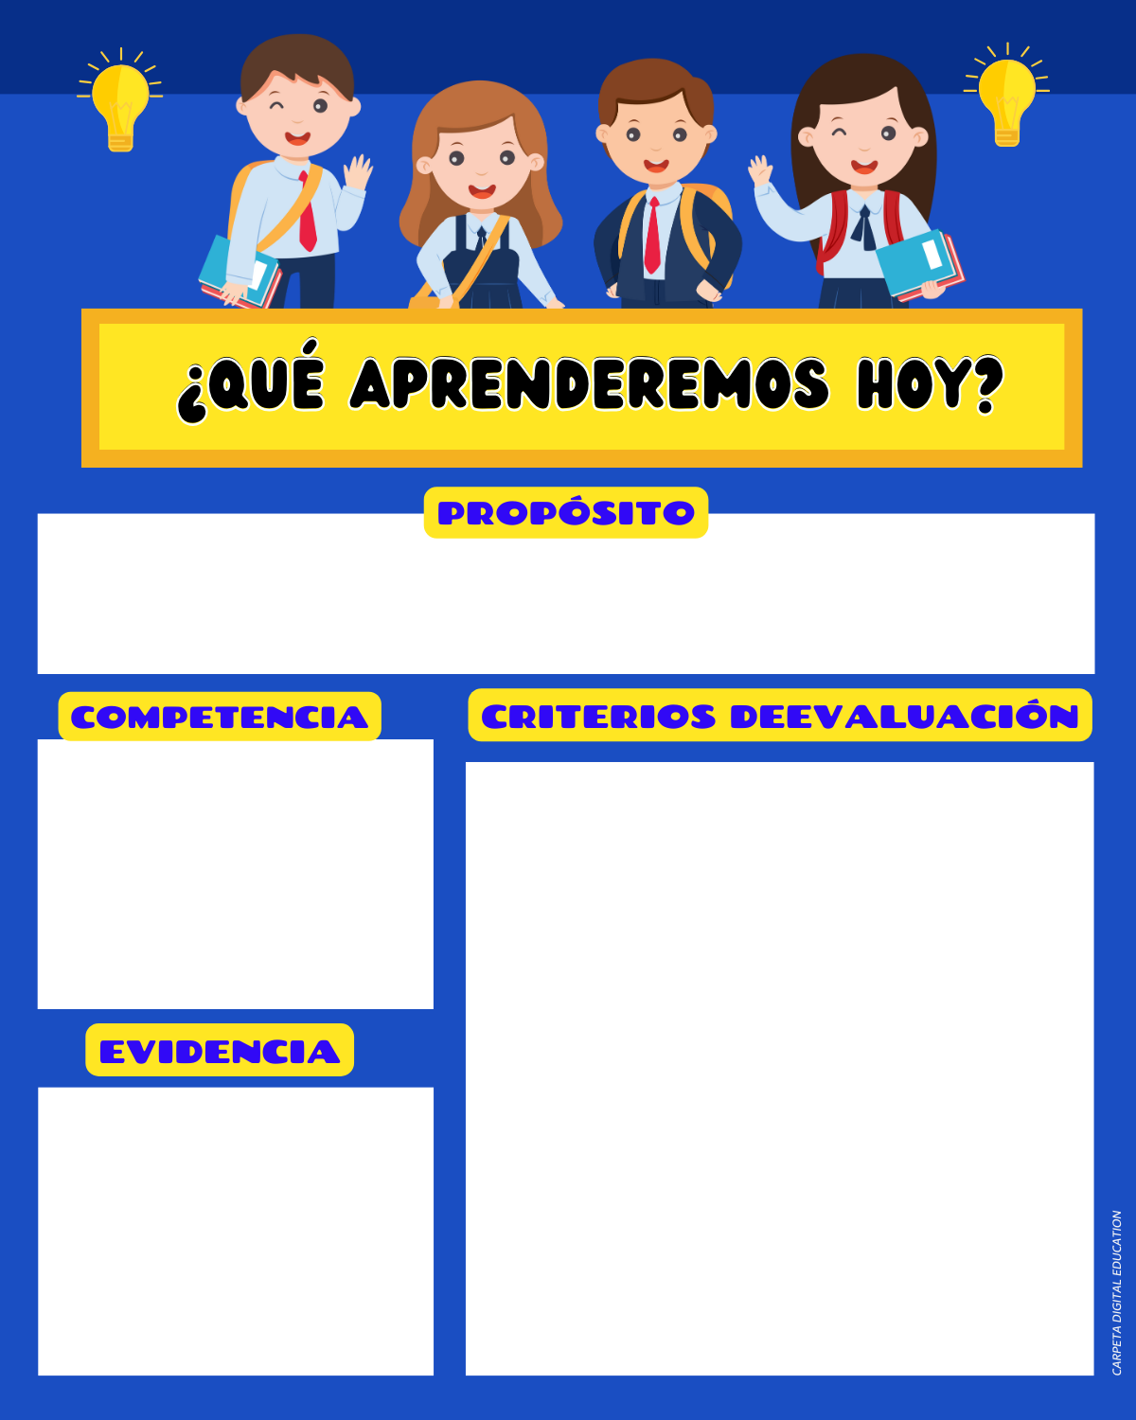

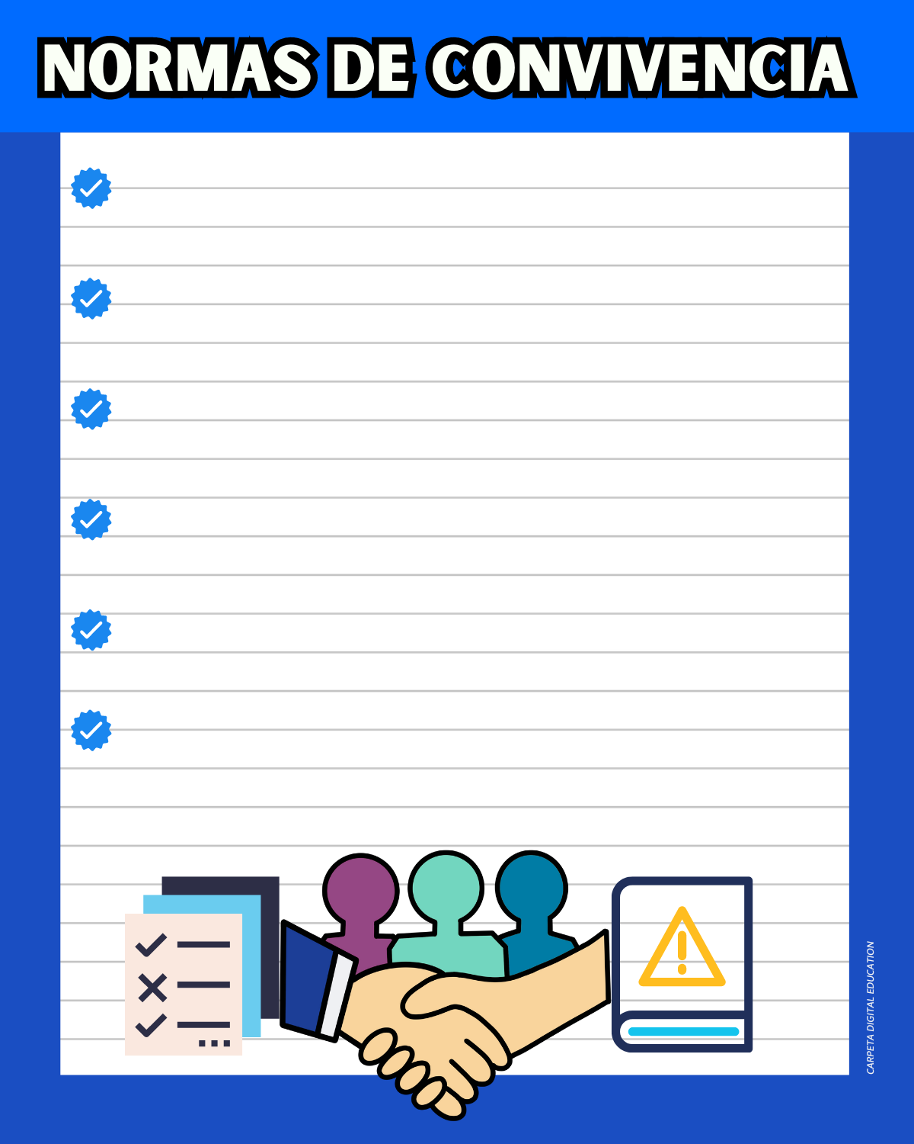

Unidad de Aprendizaje (UDA)
Rúbricas del desempeño docente, 2018.

